**Resampling, Warping and Morphing**

**Geometrická transformácia**

* Funkcia o dvoch premenných *u, v*, kde premenné predstavujú súradnicu pôvodného obrázku



* Úlohu je možné rozdeliť na dve časti
  + mapovanie – kam daný pixel previesť do cieľového obrázku
  + rekonštrukcia – ako signál pôvodného obrázku previesť na cieľový obraz

**Mapping**

* **Forward mapping** – mapovanie vstupu na výstup
* **Backward (inverse) mapping** – mappovanie výstupu na vstup
* Dopredná aj spätná funkcia mapovania sú jednoznačné, t. j. invertovateľné

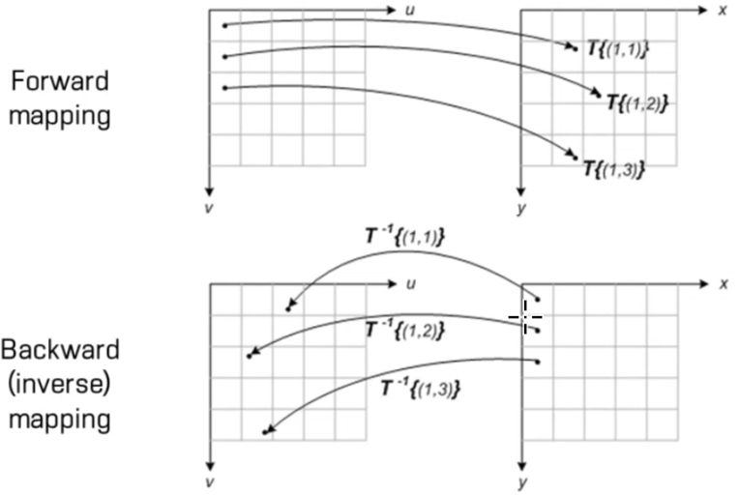

* Pri geometrických transformáciách je ľahšie používať spätnú funkciu mapovania (jednoduchšia interpolácia, lebo poznám kde čo mám mať), pretože pri poprednom mapovaní často dochádza k problému pokrytia výstupného obrazu, môžu tam byť vynechané priestory, či mapovanie mimo obrázku
* Tiež sú to **separabilné** operátory
* **Transformácie pixelových koordinátov** (možnosti popísania funkcie *T*)
  + Polynomiálna aproximácia – *x* a *y* súradnicu môžem popísať zvlášť

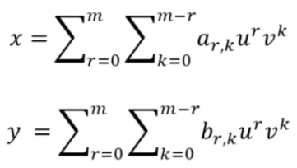

* + bilineárna transformácia

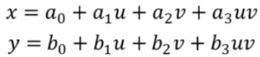

* + afínna transformácia

